РД 34.21.306-96
УДК 621.311

МЕТОДИЧЕСКИЕ УКАЗАНИЯ ПО ОБСЛЕДОВАНИЮ
ДИНАМИЧЕСКОГО СОСТОЯНИЯ СТРОИТЕЛЬНЫХ
КОНСТРУКЦИЙ СООРУЖЕНИЙ И ФУНДАМЕНТОВ
ОБОРУДОВАНИЯ ЭНЕРГОПРЕДПРИЯТИЙ

Разработано Открытым акционерным обществом "Фирма по наладке, совершенствованию технологии и эксплуатации электростанций и сетей ОРГРЭС"

Исполнители В.П. ОСОЛОВСКИЙ, Л.В. ТЕН

Утверждено Департаментом науки и техники РАО "ЕЭС России" 24.06.96

Начальник А.П.БЕРСЕНЕВ

Введено впервые
Срок действия установлен с 01.06.98

Настоящие Методические указания устанавливают порядок организации обследования динамического состояния строительных конструкций сооружений и фундаментов оборудования, оценки их пригодности к дальнейшей эксплуатации и предназначены для инженерно-технических работников специализированных и проектных организаций, персонала энергопредприятий и энергоуправлений, занимающихся эксплуатацией, ремонтом и техническим обслуживанием.

1. ОБЩИЕ ПОЛОЖЕНИЯ

В настоящих Методических указаниях представлена информация о характере и интенсивности колебаний основных элементов строительных конструкций (диапазоне собственных и вынужденных частот колебаний, значениях колебаний), причинах повышенной вибрации (резонансных явлениях и пр.) и мероприятиях по уменьшению колебаний строительных конструкций и фундаментов зданий и оборудования.
Обследование динамического состояния строительных конструкций должно проводиться квалифицированным персоналом, обладающим навыками проведения испытаний и наблюдений.
В Методических указаниях даны сведения по подбору необходимой аппаратуры для измерений вибрации строительных конструкций и оборудования в зависимости от особенностей обследования динамического состояния строительных конструкций и рекомендации по обработке материалов обследования.
Перечень терминов и определений приведен в приложении.

2. ПРИЧИНЫ ПОВЫШЕННОЙ ВИБРАЦИИ
СТРОИТЕЛЬНЫХ КОНСТРУКЦИЙ

2.1. Основной причиной вибраций фундаментов и общего вибрационного фона в главном корпусе и других зданиях и сооружениях ТЭС является работа основного и вспомогательного оборудования (машин с динамическими нагрузками — турбоагрегатов, котлов, вентиляторов, дымососов, мельниц и т.д.).
К объектам обследования относятся:
фундаменты турбоагрегатов, от вибрационного состояния которых зависит надежность работы энергоблоков;
фундаменты агрегатов, участвующих в основном производственном процессе, отключение или замена которых нежелательны;
металлические каркасы водогрейных и энергетических котлов;
элементы опорных конструкций, на которых размещено оборудование, чувствительное к вибрации;
постоянные рабочие места обслуживающего персонала;
несущие и ограждающие элементы строительных конструкций, которые при резонансных явлениях могут стать генератором интенсивности шума, причиной снижения их прочности и устойчивости, а в некоторых случаях даже их обрушения.
2.2. Фундаменты машин при динамическом нагружении являются источником волн, которые вызывают вибрации других фундаментов и строительных конструкций зданий и сооружений.
При определенных условиях фундаменты машин и оборудования могут испытывать значительные колебания, что способствует развитию деформаций фундаментов и конструкций, увеличению осадок основания, нарушению работы машин и технологического процесса, а также оказывать вредное воздействие на людей.
Система основание — фундамент — агрегат при динамических воздействиях должна выполнять следующие условия [9]:
среднее статическое давление под подошвой фундамента на естественное основание р для всех типов машин должно удовлетворять условию

р ≤ j_{co} j_{c1} R, (1)

где р — среднее статическое давление под подошвой фундамента, кгс/см²;
j_{co} — коэффициент условий работы, учитывающий характер
динамических нагрузок;
j_{c1} — коэффициент условий работы грунтов основания;
R — расчетное сопротивление грунта основания, кгс/см²;

наибольшая расчетная амплитуда А колебаний фундамента не должна превышать предельно допустимую амплитуду А_{и} , т.е.

А ≤ А_{и}; (2)

колебания фундаментов не должны оказывать вредного воздействия на обслуживающий персонал, технологические процессы, оборудование, расположенное на фундаменте или вне его, а также на строительные конструкции.
2.3. Повышенная вибрация фундаментов машин с динамическими нагрузками и прилегающих строительных конструкций обусловлена:
отсутствием на стадии проектирования в ряде случаев достаточно надежных данных о фактических динамических нагрузках, передаваемых машинами на фундамент, особенно машинами новых типов;
некорректным определением расчетных значений параметров колебаний фундаментов из-за несовершенства расчетных схем системы основание — фундамент — машина или неточности исходных данных о свойствах основания, в том числе его динамических характеристик;
отсутствием для машин некоторых видов методов динамического расчета их фундаментов, учитывающих с необходимой достоверностью специфику совместной работы таких машин с фундаментом и основанием;
неудачным (в отношении уменьшения динамических воздействий на конструкции и обеспечения нормальной работы машины) размещением фундамента в плане и расположением самой машины на фундаменте;
несоблюдением в полном объеме требований норм проектирования и применением нерациональных конструктивных решений отдельных частей и элементов фундамента, приводящим к занижению их массы и жесткости, усложнению формы верхней части фундамента, опиранию фундаментов машин на фундаменты несущего каркаса здания без должной виброизоляции;
недостаточным учетом при проектировании фундаментов под машины таких специфических факторов, как повышенные и неравномерные температурные воздействия от машины, увеличение амплитуд колебаний фундаментов при групповой работе неуравновешенных или ударных машин;
неудовлетворительным качеством работ по возведению фундамента и монтажу оборудования (в частности, изменением марки бетона, появлением не предусмотренных проектом швов бетонирования, недостаточной или неравномерной жесткостью узлов крепления машин к фундаменту и др.);
изменением условий эксплуатации системы машина — фундамент — основание вследствие износа машины и появления эксплуатационных расцентровок; ослаблением связи машины с фундаментом и появлением смещения между компонентами системы; статическим и динамическим деформированием фундамента, нарушением его контакта с основанием вследствие возникновения щелей между боковой поверхностью и грунтом засыпки, снижением прочности грунта при характерном для всех промышленных площадок подъеме уровня грунтовых вод и одновременном действии вибраций, а также изменением конструктивной схемы строительных конструкций в процессе эксплуатации (добавлением или утратой отдельных связей, элементов, изменением эксплуатационных нагрузок, заменой оборудования и т.д.).

3. ОСОБЕННОСТИ ОБСЛЕДОВАНИЯ
ДИНАМИЧЕСКОГО СОСТОЯНИЯ ФУНДАМЕНТОВ ОБОРУДОВАНИЯ

3.1. Обследование динамического состояния фундаментов оборудования включают:
определение состояния машины, целостности связи ее с фундаментом, а также характера и степени деформирования фундамента;
измерение основных частот собственных и форм вынужденных колебаний, фактических амплитуд колебаний фундамента для
установки допустимости [6] их влияния на работу машины и технологический процесс;
изучение распространения колебаний от обследуемых фундаментов и их воздействия на соседние сооружения.
3.2. Оборудование ТЭС в зависимости от чувствительности к колебаниям основания можно распределить, как показано в табл. 1.

Таблица 1

Классы оборудования ТЭС по чувствительности к вибрации

Класс | Степень чувствительности оборудования к вибрации | Предельная виброскорость основания, мм/с | Вид оборудования
I | Высокочувствительное | 0,1 | Механические контрольно-измерительные приборы, электрические управляющие приборы, вычислительные и управляющие машины, точные оптические приборы и т.п.
II | Среднечувствительное | 1,0 | Точные станки в мастерских и лабораториях
III | Низкочувствительное | 4,0 | Станки обычного класса точности
IV | Нечувствительное | Св. 4,0 | Турбины, котлы, насосы, вентиляторы, дымососы, мельницы и т.п.

Большинство машин и неподвижного оборудования, применяемого на ТЭС, относится к IV классу по чувствительности к колебаниям основания.
К высокочувствительному оборудованию относятся сборки в распределительных устройствах собственных нужд, в блочных и главных щитах управления, управляющие и вычислительные машины, пульты управления и др.
3.3. Эксплуатационный персонал должен следить затем, чтобы вибрация машин находилась в пределах, регламентируемых ПТЭ[12].
3.3.1. При эксплуатации турбоагрегатов среднеквадратические значения виброскорости опор подшипников должны быть не выше 4,5 мм/с. При виброскорости свыше 7,1 мм/с эксплуатировать турбоагрегаты более 7 сут запрещается.
При наличии системы защиты по предельному уровню вибрации уставка срабатывания должна быть настроена на отключение турбоагрегата при виброскорости 11,2 мм/с.
Временно (до оснащения необходимой аппаратурой) разрешается контроль вибрации по размаху виброперемещения. Сопоставление измеренных размахов колебаний с нормативными среднеквадратическими значениями виброскорости осуществляется исходя из следующих соотношений:

Среднеквадратические значения виброскорости, мм/с ..................... 4,5 7,1 11,2
Эквивалентное значение размаха виброперемещений,
мкм, при частоте вращения турбины, об/мин:
1500 ....................... 50 130 200
3000 ....................... 30 65 100

3.3.2. Вертикальная (удвоенная амплитуда колебаний) и поперечная составляющая вибрации, измеренные на подшипниках электродвигателей, сочлененных с углеразмольными механизмами, дымососами и другими механизмами, вращающиеся рабочие части которых быстро изнашиваются, должны быть не выше следующих значений:

Синхронная частота вращения, об/мин ................... 3000 1500 1000 750 и менее
Допустимая вибрация подшипников, мкм................... 50 100 130 160

3.3.3. Для электродвигателей остальных механизмов нормы вибрации должны быть не выше следующих значений:

Синхронная частота вращения, об/мин ................... 3000 1500 1000 750 и менее
Допустимая вибрация подшипников, мкм................... 30 60 80 95

Допустимая вибрация подшипников рабочих органов вышеназванного оборудования приводится в паспортах и инструкциях по эксплуатации, прилагаемых заводами-изготовителями.
3.4. Методика проведения обследования динамического состояния фундаментов турбоагрегатов предусматривает несколько этапов.
3.4.1. Непосредственно перед проведением измерений вибрации необходимо произвести сбор и анализ основных сведений по конструкции, монтажу, ремонту и эксплуатации турбоагрегата и его фундамента, а также данных контроля за вибрацией во время эксплуатации.
3.4.2. На первом этапе необходимо определить общее вибрационное состояние фундамента и выявить зоны с повышенными амплитудами. Для этого при работе агрегата в рабочем режиме необходимо измерить амплитуды вибрации подшипников турбоагрегата и фундамента. Точки измерения на фундаменте выбираются в непосредственной близости к опорным лампам подшипников, в местах сопряжения конструктивных элементов, на колоннах, в середине пролетов продольных и поперечных балок, на нижней опорной плите или ростверке. Точки и направления фиксации колебаний следует выбирать исходя из конструкции и размеров фундамента, типа машины и характера ее крепления к фундаменту.
На рис. 1 в качестве примера приведена типовая форма (карта) для снятия параметров вибрации фундамента под турбину К-300-240 ХТГЗ.
Значение амплитуды вибрации определяется в вертикальном, поперечном (перпендикулярно оси агрегата) и продольном направлениях.
3.4.3. На втором этапе необходимо выявить причины неблагоприятной динамической работы фундамента. Для определения степени влияния возмущающих сил, возникающих при работе турбоагрегата, на значение амплитуды вибрации фундамента следует выполнить цикл измерений при работе агрегата в различных рабочих режимах.
Эти измерения необходимо выполнять при нулевой нагрузке с номинальным возбуждением на генераторе и при нагрузках 25; 50; 75 и 100% для определения влияния изменения нагрузки на вибрацию фундамента и оценки качества работы агрегата.
3.4.4. Для определения резонансных зон фундамента измерения вибрации должны производиться при работе турбоагрегата на холостом ходу при различной частоте вращения (от 900 до 3000 об/мин) через каждые 200-300 об/мин.
На основании полученных материалов строятся графики амплитудно-частотных характеристик различных точек фундамента и определяются частоты собственных колебаний его элементов. Частота собственных колебаний уточняется путем ее измерения при остановленном агрегате. Свободные колебания элемента фундамента возбуждаются ударной нагрузкой и записываются на пленку осциллографа.

Двойные амплитуды вибрации (размах колебаний)
..... ГРЭС турбоагрегат №.....

Дата | Мощность | 1 | 2 | 3 | 4 | 5 | 6 | 7 | 8 |  | 45 | 46 | 47 | 48 | 49 | 50 | 51 | 52 | 53 | 54 | 55 | 56
 |  |  |  |  |  |  |  |  |  |  |  |  |  |  |  |  |  |  |  |  |  |  | В
 |  |  |  |  |  |  |  |  |  |  |  |  |  |  |  |  |  |  |  |  |  |  | П
 |  |  |  |  |  |  |  |  |  |  |  |  |  |  |  |  |  |  |  |  |  |  | О

Рис. 1. Типовая форма для виброисследования фундаментов турбоагрегатов мощностью 300 МВт:
1 -7 - соответствующие подшипники турбины; 8-12 - фундамент вблизи подшипников; 13-56 - фундамент турбоагрегата;
В - вертикальная, П - поперечная, 0 - осевая вибрация

На рис. 2 приведена в качестве примера амплитудно-частотная характеристика одной из рам фундамента под турбину мощностью 200 МВт. Подъемы ("пики") графика показывают прохождение агрегата через резонанс с соответствующими собственными частотами.
Рис.2. Амплитудно-частотная характеристика ригеля фундамента

3.4.5. Выявление отрыва фундаментной плиты, ослабления крепления анкерных болтов, появления трещин в фундаменте и зазоров по опорной поверхности корпусов подшипников осуществляется с помощью контурных характеристик, представляющих собой зависимость вибрации от расположения точек измерения на поверхности опоры, цилиндра (корпуса генератора, фундамента и т.п.).
Контурная характеристика позволяет определить пространственную форму колебания опорной системы агрегата, что используется при разработке мероприятий по устранению резонансных явлений.
Контурная характеристика снимается при одном либо нескольких установившихся режимах агрегатов, обычно под нагрузкой. Предварительно составляется схема расположения точек измерения. В каждой точке производятся измерения амплитуд и фазы ориентированных в пространстве компонентов вибрации. На рис. 3. представлены простейшая схема расположения точек измерения и контурная характеристика вибрации опоры, а на рис. 4 — некоторые случаи снижения жесткости опор, выявленные с помощью контурных характеристик.
3.4.6. Для установления дефекта конструкции или индивидуальных особенностей исследуемого агрегата и его фундамента сопоставляется работа нескольких однотипных агрегатов и их фундаментов.

Рис. 3. Контурная характеристика вибрации опоры:
1 -3 - корпус подшипника; 4 - фундаментная рама; 5 - фундамент;
2А - двойная амплитуда; ϕ° - фаза колебаний
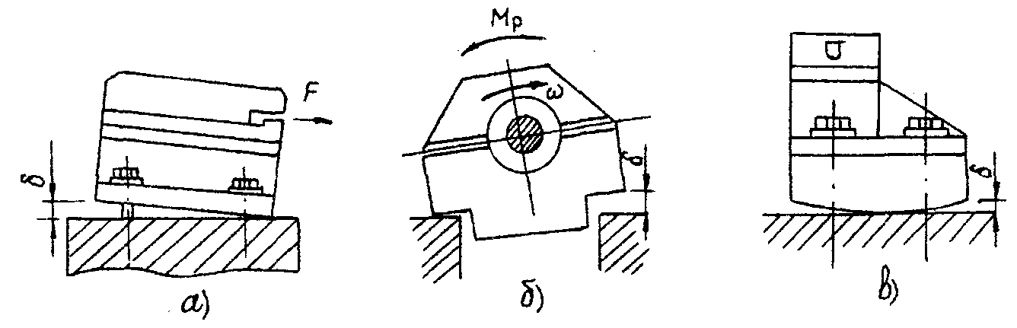

Рис. 4. Снижение жесткости опор:
а - при "опрокидывании" корпуса подшипника; б - вследствие отрыва опорной поверхности под действием реактивного момента статора; в - при деформации опорной поверхности;
δ - зазор; F- сила; ω - направление вращения

3.5. Для оценки влияния фундамента на уровень колебаний элементов статора турбоагрегата рекомендуется пользоваться соотношениями между колебаниями опоры агрегата (А_{п} ) и несущего ее элемента фундамента (А_{ф} ).
В табл. 2 приведены результаты анализа этих соотношений по 12 турбоагрегатам К-300-240 + ТВВ-320-2 и 12 турбоагрегатам К-300-240 + ТГВ-300. Коэффициенты К (К = А_{п}/А_{ф}) имеют разные значения для разных опор, что характеризует разную динамическую податливость последних. Существенная разница этих коэффициентов для одних и тех же опор однотипных турбоагрегатов объясняется равным качеством изготовления фундаментов и монтажа опорных конструкций.
Предельным для некоторых турбоагрегатов является значение К < 1, что не наблюдается у большинства турбоагрегатов, поскольку средние значения К = 1÷10. Сопоставление коэффициентов К с отношением динамических податливостей опор а_{п} и фундаментов а_{ф} показывает, что отношение динамических податливостей в большинстве случаев находятся внутри интервала значений коэффициентов К для данной опоры.
Коэффициенты К применимы для оценки динамического состояния конкретной опоры типового турбоагрегата и несущего ее элемента фундамента.
Неудовлетворительное состояние конкретного несущего элемента фундамента может быть констатировано в случае существенного (например, более чем 50%) снижения К по отношению к среднему уровню.

Таблица 2

Соотношение между колебаниями опор подшипников и элементов
фундамента турбоагрегатов 300 МВт (К = Ад / А )

Завод | Соотношение амплитуд колебаний и динамических податливостей | Номер подшипника
 | элементов | 1 |  | 2 |  | 3 |  | 4 |  | 5 |  | 6 |  | 7
 | турбоагрегатов | В | П | В | П | В | П | В | П | В | П | В | П | В | П
ЛМЗ | А_{п}/А_{ф}(макс) | 1,15 | 3,75 | 1,27 | 2,60 | 7,25 | 3,50 | 4,30 | 5,50 | 3,20 | 5,00 | 7,20 | 5,75 | 2,85 | 3,50
 | А_{п}/А_{ф}(мин) | 0,85 | 0,91 | 0,74 | 0,78 | 1,68 | 0,83 | 1,62 | 1,25 | 1,55 | 1,62 | 2,65 | 3,10 | 1,77 | 0,83
 | А_{п}/А_{ф}(ср) | 1,00 | 2,30 | 1,20 | 1,43 | 3,80 | 2,33 | 2,50 | 2,40 | 2,20 | 3,60 | 4,65 | 4,45 | 2,30 | 1,65
 | _{п}/_{ф} | 1,25 | 4,25 | 1,77 | 1,67 | — | — | 2,88 | 3,53 | 2,97 | 3,16 | 3,60 | 7,44 | 3,44 | 5.45
ХТГЗ | A_{п}/А_{ф} (макс) | 3,75 | 4,00 | 2,25 | 3,00 | 3,20 | 2,36 | 6,30 | 3,00 | 17,5 | 5,00 | 17,5 | 4,00 | 5,60 | 3,70
 | А_{п}/А_{ф}(мин) | 0,69 | 1,00 | 1,10 | 1,00 | 0,29 | 0,50 | 2,50 | 0,55 | 2,90 | 2,00 | 2,00 | 0,85 | 0,80 | 1,30
 | А_{п}/А_{ф}(ср) | 1,47 | 3,00 | 1,47 | 1,80 | 2,00 | 1,60 | 4,00 | 1,75 | 10,0 | 4,16 | 5,70 | 2,80 | 2,85 | 3,00
 | _{п}/_{ф} | 2,66 | 4,45 | 4,54 | 3,22 | 8,20 | 5,20 | 3,80 | 3,70 | 17,3 | 10,0 | 3,70 | 2,00 | 3,10 | 6,23
Примечание. А_{п}, А_{ф} и _{п}, _{ф}— соответственно амплитуды колебаний и абсолютные динамические податливости опор подшипников и несущих элементов фундамента; В и П — соответственно вертикальные и поперечные колебания.

В табл. 3 приведены осредненные значения коэффициентов вибраций для фундаментов современных мощных турбоагрегатов, полученные на основе испытаний фундаментов турбин ЛМЗ и ХТГЗ мощностью 200 и 300 МВт.

Таблица 3

Осредненные значения коэффициентов вибраций для фундаментов современных мощных турбоагрегатов, полученные на основе испытаний фундаментов турбин ЛМЗ и ХТГЗ мощностью 200 и 300 МВт

 | Коэффициент вибраций сборных фундаментов турбоагрегатов мощностью 200-300 МВт (К)
Элемент рамы | Узел элементов рамы |  |  | Середина высоты колонны |  |  |  | Ригель |  |  |  | Продольная  балка
 | В | П | Пр | В | П | пр | В |  | П | Пр | В |  | П | Пр
Поперечные  П-образные рамы | 1,7 | 2,5 | 2,5 | 2,0 | 0,8* | 0,8* | 1,7 |  | 1,8 | — | 2,0 |  | 1,5 | 2,0
Поперечные  П-образные рамы со сдвоенными стоиками | 2,5 | 3,0 | 3,0 | 3,5 | 3,5 | 1,5 | 3,0 |  | 3,5 | — | 2,0 |  | 2,0 | 3,5
Незамкнутые рамы (без стоек) | 2,0 | 1,5 | 3,5 | 3,5 | 1,5 | 2,0 | — |  | — | — | 2,5 |  | 1,5 | 5,0
* Значение К = 0,8 в середине стоек получено в удалении от подшипника, объясняется гибкостью стоек и на оценку динамической надежности фундамента не влияет.
Примечания: 1. Предварительные значения коэффициентов подлежат уточнению по мере накопления данных для более мощных турбоагрегатов. — 2. В, П, Пр — соответственно вертикальное, поперечное и продольное направления.

Коэффициенты вибрации дифференцированы по конструктивным элементам фундамента.
Для обеспечения нормальных условий эксплуатации достаточно, чтобы амплитуды горизонтальных и вертикальных вибраций балок и плит верхнего строения фундамента для агрегатов с частотой вращения 3000 об/мин не превышали 15 мкм в зонах опирания подшипников и 25 мкм вне зон опирания подшипников. Для подагрегатных конструкций с агрегатами на 1500 об/мин эти значения удваиваются.
3.6. Конструкция фундаментов должна удовлетворять требованиям [6] исходя из возможности пребывания персонала на верхнем строении фундамента менее 1 ч в течение рабочего дня.
В табл. 4 приведены допустимые значения параметров вибрации на постоянных рабочих местах в производственных помещениях при непрерывном воздействии в течение рабочего дня (8 ч), установленные [6]. При продолжительности воздействия вибрации менее 1 ч допустимые значения параметров вибрации следует увеличивать в 3 раза.

Таблица 4

Санитарные нормы по ограничению вибрации рабочих мест

Среднегеометрические и граничные (даны в скобках) частоты | Частота, | Амплитуда (пиковое значение) перемещения | Среднеквадратическое значение виброскорости
октавных полос, Гц | Гц | при гармонических колебаниях, мм | мм/с | дБ относительно 5-10 мм/с
2 (от 1,4 до 2,8 вкл.) | 1,4 | 3,11 | 11,2 | 107
 | 1,6 | 2,22
 | 2,0 | 1,28
 | 2,5 | 0,73
 | 2,8 | 0,61
4 (св. 2,8 до 5,6 вкл.) | 3,2 | 0,44 | 5 | 100
 | 4,0 | 0,28
 | 5,0 | 0,16
 | 5,6 | 0,13
8 (св. 5,6 до 11,2 вкл.) | 6,3 | 0,09 | 2 | 92
 | 8,0 | 0,056
 | 10,0 | 0,045
 | 11,2 | 0,041
16 (св. 11,2 до 22,4 вкл.) | 12,5 | 0,036 | 2 | 92
 | 16,0 | 0,028
 | 20,0 | 0,0225
 | 22,4 | 0,020
31,5(св. 22,4 до 45,0 вкл.) | 25,0 | 0,018 | 2 | 92
 | 31,5 | 0,014
 | 40,0 | 0,0113
 | 45,0 | 0,0102
63 (св. 45 до 90 вкл.) | 50,0 | 0,009 | 2 | 92
 | 63,0 | 0,0072
 | 80,0 | 0,0056
 | 90,0 | 0,005

3.7. Для ограничения влияния фундамента на уровень вибрации турбоагрегата предусмотрены предельные допуски деформации и кручения ригелей поперечных рам фундамента.
За четырехлетний (межремонтный) период эксплуатации относительный прогиб (отношение стрелы прогиба к длине плиты) не должен превышать 0,0001 при длине турбоагрегата до 40 м и 0,00015 при длине его 60-80 м. При промежуточных значениях длины турбоагрегата (40-60 м) допустимый относительный прогиб находится интерполяцией.
Деформации кручения ригелей под опорами роторов высокого и среднего давления, вызываемые тепловыми перемещениями турбины, не должны превышать ±0,6 мм/м.
3.8. При проектировании фундаментов под вспомогательное оборудование следует руководствоваться общими инструкциями и [7].
В табл. 5 представлены предельные значения амплитуд колебаний фундаментов вспомогательного оборудования, методика проведения обследования динамического состояния которых та же, что и фундаментов турбоагрегатов. Из-за малых габаритных размеров и более простой конструкции, отсутствия ряда факторов, вызывающих дополнительные динамические нагрузки (меньшее число опор агрегата, отсутствие газодинамического воздействия и т.д.), по сравнению с фундаментами турбоагрегатов проведение измерений вибрации фундаментов вспомогательного оборудования менее трудоемко, а наличие нормативных значений колебаний фундамента (см. табл. 5) делает оценку динамического состояния фундаментов вспомогательного оборудования менее сложной и более достоверной.

Таблица 5

Предельно допустимая амплитуда колебаний фундамента,
устанавливаемая заданием на проектирование

Машины | Предельно допустимая амплитуда колебаний А, мм
С вращающимися частями при частоте вращения, об/мин: | горизонтальных | вертикальных
менее 500  св. 500 до 750 вкл.  св. 750 до 1000 вкл.  св. 1000 до 1500 вкл.  св. 1500 | 0,2  Св. 0,2 до 0,15 вкл.  Св. 0,15 до 0,1 вкл.  Св. 0,1 до 0,05 вкл.  Св. 0,05 | 0,15  Св. 0,15 до 0,1 вкл.  Св. 0,1 до 0,06 вкл.  Св. 0,06
С кривошипно-шатунными механизмами при частоте вращения, об/мин: | для первой гармоники | для второй гармоники
менее 200  св. 1200 до 400 вкл.  св. 400 до 600 вкл.  св. 600 | 0,25  Св. 0,25 до 0,15 вкл.  Св. 0,15 до 0,1 вкл.  Св. 0,1 | 0,15  Св. 0,15 до 0,1 вкл.  Св. 0,1 до 0,05 вкл.  Св. 0,05
Дробилки конусные и шнековые | 0,3
Дробилки молотковые | Как для машин с вращающимися частями
Кузнечные молоты | 1,2(0,8*)
Прессы | 0,25
Формовочные машины | 0,5 или по ГОСТ 12.1.012-90 (при расположении на фундаментах рабочих мест)
Мельницы | 0,1**
* При возведении фундаментов на всех водонасыщенных песках, а также на мелких и пылеватых маловлажных и влажных песках.
** Среднеквадратичесюе значение амплитуды колебаний.
Примечания: 1. Для промежуточных значений частоты вращения предельно допустимая амплитуда определяется интерполяцией.
2. Для машин с частотой вращения 200 об/мин и менее при высоте фундаментов более 5 м предельно допустимая амплитуда увеличивается на 20%

4. ОСОБЕННОСТИ ОБСЛЕДОВАНИЯ ДИНАМИЧЕСКОГО
СОСТОЯНИЯ СТРОИТЕЛЬНЫХ КОНСТРУКЦИЙ

4.1. Эксплуатационные динамические нагрузки строительных конструкций главного корпуса электростанции, в котором размещено основное и вспомогательное оборудование, как правило, невелики, и вызываемые ими напряжения в элементах конструкций значительно меньше напряжений от статической нагрузки.
Допустимый уровень вибрации этих конструкций определяется не только необходимостью обеспечения несущей способности конструкций при совместном действии статических и динамических нагрузок, но и пределами, которые исключают возможность вредного влияния на людей и технологический процесс.
Количественные характеристики допустимого уровня колебаний для промышленных сооружений при действии колебаний на людей в тяжелых производственных условиях приведены в табл.6.

Таблица 6

Характеристики воздействия колебаний на людей
в зависимости от скорости и ускорения гармонических
колебаний с амплитудой не более 1 мм

Характеристика воздействия колебаний на людей | Предельное ускорение колебаний Wмакс (мм/с²) для частот  от 1 до 10 Гц вкл. | Предельная скорость колебаний  Vмакс (мм/с) для частот  от 1 до 10 Гц вкл.
Неощутимы | 10 | 0,16
Слабо ощутимы | 40 | 0,64
Хорошо ощутимы | 125 | 2
Сильно ощутимы (мешают) | 400 | 6,4
Вредны при длительном воздействии | 1000 | 16
Безусловно вредны | Св. 1000 | Св. 16
Примечание.
А = 0,16 vln= 0,025 w/n², (3)
где А — амплитуда или размах колебаний, мм;
v — скорость колебаний, мм/с;
w— ускорение колебаний, мм/с²;
n — частота колебаний, Гц.

Качественные оценки характера воздействия колебаний на людей, приведенные в табл. 6, могут быть использованы для любых сооружений и условий.
4.2. Перед началом измерения вибраций строительных конструкций в целях определения динамического состояния необходимо получить сведения, характеризующие расчетную схему конструкций:
тип конструкции;
размеры пролетов и поперечных сечений;
конструкции узлов соединений элементов;
конструкции элементов, постоянно дополняющих несущие конструкции (бетонная подготовка под полы и пр.);
распределение масс конструкции и присоединенных к ней конструкций;
другие конструктивные характеристики, влияющие на жесткость и массу конструкции;
характеристики прилегающего к строительным конструкциям оборудования с динамическими нагрузками: уровень вибрации на подшипниках, преобладающие направления вибрации, спектр возмущаемых колебаний, состояние предусмотренных проектом деформационных (антивибрационных) швов по периметру действующего оборудования, наличие не предусмотренных проектом жестких связей между каркасами технологического оборудования и строительными конструкциями и т.д.
4.3. Для выбора точек и направления вибрации рекомендуется следующая схема измерений.
4.3.1. Вначале регистрируются колебания при каком-то определенном (по возможности наиболее типичном) динамическом воздействии, которые обеспечивают выявление формы колебаний конструкции и спектра частот колебаний.
4.3.2. В результате выполнения первого этапа измерений следует выделить точки и направления регистрации вибраций, наиболее характерные для данного динамического процесса.
4.3.3. Установив приборы в этих характерных точках, можно получить зависимости измеряемых параметров (амплитуды, частоты и т.д.) от режимов источников вибрации (при этом синхронно регистрируется уровень вибрации на ее источнике и используется вибродатчик на источнике вибрации в качестве базового).
4.3.4. В качестве характерных точек на строительных конструкциях электростанции принимаются: середины пролетов несущих балок, плит перекрытия, ферм покрытия и т.д., узлы соединений этих элементов, середины высот колонн, стоек и зоны сопряжений этих элементов с перекрытием, полом, покрытием.
4.3.5. Приборы устанавливаются непосредственно на несущие поверхности элементов (в железобетонных элементах в зонах регистрации колебаний штукатурный слой отбивается).
4.3.6. В дополнение к измерениям вибрации при фактических режимах работы данных конструкций, определяющихся условиями их эксплуатации, рекомендуется регистрировать параметры вибрации строительных конструкций при изменении ступенями режимов источников вибрации (по согласованию со службой эксплуатации).
4.3.7. Вклад в вибрацию строительных конструкций нескольких ее источников определяется путем их поочередного отключения или включения.
4.4. Измерение основного тона свободных затухающих колебаний элементов строительных конструкций следует выполнять в пролетах несущих элементов. Установление частот свободных (собственных) колебаний необходимо при наличии резонансных явлений (при совпадении частот собственных колебаний конструкции с вынужденными колебаниями от источников вибрации).
Свободные затухающие колебания возбуждаются ударом через деревянную прокладку толщиной 3-4 см по конструкции в средней части ее пролета. Сила удара должна обеспечить в начальных 2-3 периодах колебаний значения амплитуд перемещений конструкции не меньше максимально допустимых технологий .производства и санитарно-гигиеническими ограничениями.
Прилегающее к строительным конструкциям оборудование во время измерений свободных колебаний должно быть по возможности полностью или частично отключено.
Резонансные зоны элементов строительных конструкций можно установить при включении или отключении прилегающего оборудования по характерным всплескам амплитуд на графике амплитудно-частотной характеристики, построенном по результатам измерений вибрации конструкций при наборе (сбросе) номинальной частоты вращения оборудования.
4.5. В случае если к колебаниям промышленного здания не предъявляются требования, определяемые санитарными норами или технологией производственных процессов, то помимо требований по органичению колебаний по несущей способности должны предъявляться требования по ограничению динамических прогибов. В табл. 7 даны рекомендации по ограничению динамического прогиба конструкций покрытий промышленных зданий.

Таблица 7

Амплитуды колебаний конструкций покрытия,
соответствующие предельно допустимому прогибу

Частота,  Гц | Амплитуда,  мм | Частота,  Гц | Амплитуда,  мм
1  2  3  4  5  6  8 | 10  2,5  1,111  0,625  0,4  0,278  0,156 | 10  15  20  25  50  75  100 | 0,1  0,067  0,05  0,04  0,02  0,013  0,01
Примечание. Для промежуточных значений частот колебаний амплитуды определяются по формулам:
А= 10/n²— для частот колебаний от 1 до 10 Гц вкл.;
А = 1/n— для частот колебаний св. 10 до 100 Гц вкл.
Здесь А — амплитуда колебаний конструкции от нормальной нагрузки, мм;
n — частота вынужденных колебаний, Гц.

При оценке прочности и выносливости колебания конструкций можно считать безопасными, если наибольшее динамическое перемещение балки, перекрытия и других конструкций, совершающих колебания, связанные с изгибом, не превышает 1/50000 длины пролета (за вычетом перемещения ее опор). В этом случае при проверке несущей способности конструкции можно не учитывать динамических нагрузок. Аналогично, если по результатам измерений выяснилось, что для колонн и стен здания, а также стоек площадок и этажерок разность горизонтальных динамических перемещений нижнего и верхнего концов колонны (стены, стойки) в пределах этажа не превышает 1/50000 высоты этажа, динамические нагрузки можно не учитывать при проверке несущей способности этих конструкций. При этом колебания измеряются в той точке конструкции, где их амплитуда наибольшая, и при таком режиме источника вибрации, при котором возбуждаются наиболее интенсивные колебания этой конструкции.

5. ИЗМЕРИТЕЛЬНАЯ АППАРАТУРА

5.1. При исследовании работы конструкций фундаментов применяется измерительная аппаратура, позволяющая измерять амплитуды, фазы и частоты собственных и вынужденных колебаний, а также деформации, по которым определяется напряженное состояние конструкции.
Наиболее распространенной виброизмерительной аппаратурой, которой оснащены современные тепловые электростанции, является балансировочный измерительный прибор (БИП) конструкции Энергоремонта.
Прибор позволяет измерять частоты, амплитуды и фазы колебаний, скорости и ускорения линейных компонентов колебательного процесса и наблюдать за фазой колебаний по развернутой записи. Пределы измерения параметров вибрации в диапазоне частот от 15 до 200 Гц следующие: двойная амплитуда виброскоростей от 0,5 до 3000 мм/с и двойная амплитуда виброускорений от 0,1 до 8 q. Погрешность при измерении амплитуды смещений в указанных пределах, отнесенная к верхнему пределу шкалы экрана и стрелочного прибора, не более ±10%, а в пределах от 10 до 400 мкм в диапазоне частот от 20 до 55 Гц не более ±5%.
Погрешность измерения виброскорости и виброускорения составляет ±15%.
Достоинством прибора является возможность определения фазы колебаний точек вибрирующей поверхности, благодаря чему можно установить форму колебаний фундаментов.
Прибор имеет выход для подключения к шлейфовому осциллографу для записи колебательного процесса на пленку или бумагу, что важно при определении частоты собственных колебаний.
5.2. Другим прибором, который может быть использован службой эксплуатации фундаментов, является портативный виброметр ВПМ-1, имеющий встроенные фильтры нижних частот с граничными частотами 25; 50 и 100 Гц и фильтры верхних частот с граничными частотами 50 и 100 Гц. Частотный диапазон измерения параметров вибрации от 10 до 1000 Гц. Диапазон измерения среднего квадратического значения: виброскорости — от 0,5 до 100 мм/с, размаха виброперемещения—от 2 до 1000 мкм. Масса прибора 2 кг.
5.3. Для измерений вибрации строительных конструкций требуется аппаратура, позволяющая регистрировать колебания в более широком частотном диапазоне — от 2 до 1000 Гц.
До настоящего времени для измерений вибрации в этих частотных диапазонах широко использовались вибродатчики типа И-001, входящие в измерительный комплект К-001, состоящий из трех датчиков, регулятора с коэффициентами увеличения и интегрирующих гальванометров. Этот комплект рассчитан на работу с осциллографом, позволяющим вести запись на бумаге и визуально наблюдать вибрации. Вибродатчик позволяет измерять вибрации с частотой в пределах от 2 до 200 Гц и амплитудой колебаний до 2 мм.
В настоящее время разработаны более совершенные приборы, позволяющие более оперативно регистрировать колебания и обрабатывать полученную информацию, например, виброизмерительная аппаратура для автоматизированной системы контроля на базе компьютера типа IBM PC AT, предназначенной как для непрерывного стационарного, так и для периодического оперативного сбора информации, обработки, анализа и оценки уровней колебаний.
Аппаратура разработана региональным научно-производственным центром вычислительной техники "Старттехно" (г. Екатеринбург).

Технические характеристики

Частотный диапазон измерений, Гц.................................................. 0,7-200
Размах колебаний, мкм, на частоте:
1 Гц.................................................................................................... 20-1000
100Гц................................................................................................. 5-200
Рабочий диапазон температуры в месте установки °С:
датчиков ........................................................................................... 0-80
аппаратуры ....................................................................................... 20-40

Переносная система контроля выполнена на базе переносного компьютера и оснащена вибродатчиками с быстросъемным магнитным креплением. Оперативная обработка результатов измерений позволяет получить амплитудно-частотный спектр и характер кривой колебаний в виде графического материала.
5.4. Из импортной аппаратуры наиболее приемлемы виброметры фирм "Карл Шенк АГ" (Германия) и "Брюль и Къер" (Дания).
Виброизмерительная техника данных фирм позволяет определять динамическое состояние как фундаментов оборудования, так и прилегающих строительных конструкций.

6. ОБРАБОТКА И АНАЛИЗ МАТЕРИАЛОВ ИЗМЕРЕНИЙ

6.1. Методика обработки материалов измерений зависит от характера зарегистрированных процессов и поставленных задач.
Простейшая обработка осциллографических записей вибрации строительных конструкций сводится к определению амплитуд, периода и частоты колебаний.
6.2. Гармонические (или близкие к гармоническим) колебания конструкций могут возбуждаться, например, машиной с неуравновешенным ротором.
Для повышения точности определения частоты рекомендуется брать для обработки участок осциллограммы, соответствующий нескольким периодам колебаний.
Запись колебаний конструкций, которые можно считать гармоническими никогда не представляет собой синусоиду из-за искажений вследствие действия случайных факторов. Если эти искажения невелики и кривая незначительно меняет амплитуду, то размах (двойная амплитуда колебаний) можно определить как среднее арифметическое из нескольких измеренных значений.
При периодических однокомпонентных колебаниях двойная амплитуда определяется как полный размах колебаний 2А с учетом толщины линий (рис. 5, а).
6.3. Сумма двух гармонических колебаний (двухкомпонентные колебания) разной частоты на практике встречается, например, когда динамическая нагрузка вызывается двумя неуравновешенными частями машины (или машин), имеющими разную частоту вращения.
В этом случае амплитуда двухкомпонентных колебаний определяется раздельно для каждой компоненты, для чего проводятся огибающие колебания (см. рис. 5, б). При этом низкочастотная компонента имеет двойную амплитуду 2А₁, а высокочастотная 2А₂.
6.4. Амплитуду трехкомпонентных колебаний 1-3 (см. рис. 5, в) можно установить методом огибающих: на основную гармонику с амплитудой 2А накладываются две компоненты 4, составляющие биения.
При более сложных формах кривых вибраций для определения составляющих применяются гармонический и спектральный анализы.
6.5. При непериодических колебаниях определяется средняя амплитуда за выбранный отрезок времени. В этом случае, как показано на pиc. 5, г, все пики соединяются прямыми линиями и определяется (планиметром) площадь полученной замкнутой поверхности, значение которой делится на выбранный отрезок времени В для определения средней амплитуды колебаний за данный отрезок времени.
6.6. Период и частоту колебаний при периодических процессах нужно определять для каждой компоненты отдельно (см. рис. 5, д). Период колебаний Т определяется по отметкам времени на осциллограмме. Намечается ряд периодов колебаний, определяется их суммарная продолжительность (Σt); полученное значение делится на число намеченных периодов (у), определяется продолжительность одного колебания, т.е.

Рис. 5. Упрощенный анализ колебательных процессов:
Т_{б} - период биений, с

, (4)

где Т — период колебаний, с (на рис. 5, q Т₁ и Т₂— соответственно периоды колебаний низкочастотной и высокочастотной компоненты);
Σt— суммарная продолжительность, с;
у — число намеченных периодов.

Соответственно частота колебаний f (Гц) составит

. (5)

6.7. Период вынужденных колебаний отличается от периода собственных колебаний. По мере приближения частоты вынужденных колебаний к частоте собственных наступают биения, при этом амплитуда колебаний периодически увеличивается или уменьшается.
При биении (см. рис. 5, е) сумма амплитуд составляющих гармоник равна размеру горба кривой биения, а разность амплитуд — размаху суженной части, т.е.

С = 2А₁ + 2А₂ (6)

d = 2А₁ - 2А₂ (7)

где С — сумма амплитуд составляющих гармоник, мм;
2А₁ — размах низкочастотной составляющей, мм;
2А₂— размах высокочастотной составляющей, мм;
d — разность амплитуд составляющих гармоник, мм;

; (8)
. (9)

Биения обладают следующими свойствами:
огибающие близки по форме к синусоидам, но противоположны по фазе;
ширина полосы между огибающими изменяется периодически, причем частота изменений равна разности частот компонент;
максимальная ширина полосы равна сумме двойных амплитуд компонент, а минимальная — разности двойных амплитуд.

7. МЕРОПРИЯТИЯ ПО СНИЖЕНИЮ УРОВНЯ КОЛЕБАНИЙ
ФУНДАМЕНТОВ И СТРОИТЕЛЬНЫХ КОНСТРУКЦИЙ

7.1. Для снижения уровня колебаний фундаментов машин и уменьшения их вредного воздействия осуществляются специальные мероприятия, к которым могут быть отнесены:
1) устранение источника вибраций путем уравновешивания, балансировки или центровки машин;
2) изменение технологического процесса, замена неуравновешенных машин уравновешенными или их перенос на участок, достаточно удаленный от объектов, чувствительных к вибрациям;
3) традиционные конструктивные способы снижения уровня колебаний фундаментов, включающие повышение жесткости основания, переустройство фундамента, изменение размещения машины на фундаменте и расположения фундамента машины в плане;
4) использование различных видов активной и пассивной виброизоляции, а также динамических гасителей колебаний.
Первые две группы мероприятий относятся к динамике машины, связаны с возможностями технологии конкретного производства и в настоящих Методических указаниях не рассматриваются.
7.2. К традиционным способам снижения уровня колебаний, а также видам активной и пассивной виброизоляции и динамических гасителей колебаний относятся:
7.2.1. Увеличение жесткости основания путем осушения (дренажа) или закрепления грунтов (эффективное средство снижения вибрации фундаментов машин с динамическими нагрузками).
Так, для фундаментов низкочастотных машин, когда частота собственных колебаний фундамента на упроченном грунте становится выше рабочей частоты машины (что характерно, например, доя поршневых насосов, тягодутьевых установок и пр.), наиболее целесообразно повышать жесткость основания.
При вертикальных колебаниях закрепление основания целесообразно выполнять под всей подошвой фундамента с превышением ее границ в плане от 0,5 до 1 м по всем направлениям.
При вращательных колебаниях ограничиваются укреплением грунта по периметру подошвы фундамента полосами шириной не менее 2 м. Закрепление грунта производится на глубину не менее 1,5-2 м от подошвы фундамента.
В случае разрыхления грунта, образования пустот и щелей на контакте фундамента с основанием закрепление грунтов достигается путем инъектирования цемента, жидкого стекла или карбомидной смолы.
Эффективным способом увеличения жесткости основания фундаментов машин является пересадка фундаментов на выносные набивные или забивные сваи и объединение этих свай с телом фундамента путем устройства по его периметру железобетонной обоймы.
Наиболее распространенным способом повышения жесткости основания является увеличение площади подошвы фундамента. Это достигается устройством на уровне подошвы по периметру фундамента железобетонного бандажа (обоймы) либо присоединением к нему с одной или с двух сторон на этом же уровне железобетонных плит (в направлении действия возмущающей силы). Бандажи и плиты должны быть жестко связаны с фундаментом.
7.2.2. Переустройство фундамента, достигаемое конструктивными приемами и включающее в себя увеличение массы фундамента или некоторых его частей, повышение жесткости всего фундамента или его отдельных конструктивных элементов (в результате изменяется общая жесткость фундамента, а также его масса, участвующая в колебаниях, что способствует уменьшению вибраций).
Увеличение массы фундамента существенно влияет на уменьшение амплитуды его колебаний лишь тогда, когда дополнительная масса составляет 50-80% основной. Увеличение только массы фундамента (без изменения площади его подошвы) мало эффективно для низкочастотных машин, так как при этом снижается частота его собственных колебаний, приближаясь к частоте вынужденных колебаний и вызывая опасность резонанса. Увеличение массы фундаментов высокочастотных машин (без изменения площади подошвы) может оказаться целесообразным для снижения уровня вибраций фундаментов вследствие отстройки их частоты колебаний от рабочей частоты машин.
Увеличение жесткости конструкции фундамента можно достичь увеличением площади поперечных сечений элементов, устройством дополнительных продольных и поперечных связей, изменением конструктивной схемы путем введения жестких узлов, добавлением диафрагм, поясов жесткости и т.п. Наиболее распространенным способом является устройство жестких обойм в виде бандажей, поясов, рубашек, охватывающих весь фундамент или отдельные части его. При этом достигается увеличение площади сечения фундамента и передача нагрузок на новые части его, а также соединения деформированных участков (при наличии таковых) фундамента в единое целое. Обоймы могут быть как железобетонными, так и металлическими. Последние используются в тех случаях, когда вследствие повышенных вибраций фундамент имеет трещины в направлении, перпендикулярном линии действия динамической силы.
При наличии трещин, появившихся вследствие значительных колебаний, первоначальная жесткость фундамента может быть восстановлена заделкой трещин путем инъектирования цементного раствора или синтетических смол. Это мероприятие может осуществляться самостоятельно или в комплексе работ по переустройству фундамента.
Варианты усиления реконструируемых узлов и ригелей фундаментов, связанные с наращиванием размеров сечений элементов фундаментов железобетонными плитами, снабженными предварительно напряженными хомутами и затяжками, и другие способы разработаны кафедрой железобетонных конструкций Челябинского политехнического института.
7.2.3. Изменение расположения фундаментов машин, служащих источником колебаний, для уменьшения вертикальных или горизонтальных колебаний строительных конструкций. Так, при расположении фундаментов машин вблизи фундаментов опор несущих конструкций можно уменьшить их вертикальные колебания, а при расположении их в середине пролетов — горизонтальные. Фундаменты машин, создающие горизонтальные силы инерции, рекомендуется располагать так, чтобы эти силы действовали в том направлении, в котором жесткость здания выше, или чтобы частота собственных колебаний здания существенно отличалась от рабочей частоты машины. В отдельных случаях в результате рационального размещения машины на фундаменте может уменьшиться общий уровень колебаний строительных конструкций. Так, например, если позволяет технологический процесс, для машин с внецентренным ударом, ударную часть машины следует размещать на фундаменте со стороны, противоположной ограждающим и несущим конструкциям здания.
7.2.4. Виброизоляция, являющаяся одним из эффективных способов снижения уровня вибрации машин, приборов и оборудования. Виброизоляция механической системы заключается в существенном ослаблении связей с основанием или несущими конструкциями.
Виброизоляция называется активной, если она устраивается для уменьшения динамического воздействия системы машина — фундамент — основание, и пассивной, если вибрируемый объект требуется защитить от колебаний поддерживающих его конструкций.
В качестве виброизоляторов применяются, как правило, специальные упругие элементы, устраняющие непосредственный контакт промышленной установки с несущей конструкцией (фундаментом) и другими присоединяемыми к ней внешними связями, в результате чего ослабляется передача вибраций, удара и шума.
Для амортизации используются виброизоляторы, опорные и упорные амортизаторы, амортизирующие вставки (сильфоны, рукава, шланги, гибкие патрубки), гибкие участки кабелей, обеспечивающих питание агрегата, и т.д.
7.2.4.1. При установке высокочастотных легких машин (вентиляторов, станков, электромашин) наиболее часто применяются в качестве виброизоляторов резиновые и войлочные прокладки. Такие прокладки сравнительно хорошо задерживают распространение только высокочастотных вибраций. Для ослабления низкочастотных вибраций они оказываются недостаточно податливыми и иногда приводят даже к усилению передачи колебаний основанию. В таких случаях необходимо применять пружинные амортизаторы, жесткость которых может изменяться в широких пределах.
Прокладки к виброизолируемому оборудованию подбираются в зависимости от его массы путем изменения площади и высоты прокладок.
Наиболее существенным недостатком прокладок является чувствительность резины к низким температурам и разрушающему действию бензина и масел, а также различных агрессивных реагентов, находящихся в воздухе. Большинство сортов резины, из которых изготавливаются амортизаторы, почти полностью теряют свои упругие свойства при низких температурах. Войлочные прокладки помимо недостатков, присущих резиновым, спрессовываются при длительном воздействии на них нагрузок и со временем полностью теряют виброизолирующие качества.
7.2.4.2. Пружинные виброизоляторы с защитным покрытием обладают некоторыми преимуществами. Они могут быть использованы только для установки машин с номинально уравновешенными вращающимися частями, обеспечивающими затухание колебаний системы при прохождении ее через резонанс во время пусков и остановов. К числу таких машин относятся тягодутьевые установки и вентиляторы, соединяемые с воздуховодами гибкими патрубками.
Пружинные опоры в качестве пассивной виброизоляции применяются для установки таких приборов и оборудования, при эксплуатации которых не предусмотрено пребывание обслуживающего персонала.
7.2.4.3. Комбинированные виброизоляторы состоят из стальных и резиновых элементов и применяются при установке наиболее неуравновешенных машин непериодического действия и кузнечных молотов.
Виброизоляторы размещаются группами или рассредоточенно, однако их общий центр тяжести, лежащий на равнодействующей упругих реакций всех виброизоляторов при их одинаковой деформации, должен находиться на одной вертикали с центром тяжести изолированной части фундамента.
7.2.4.4. При изоляции ударов часто используются демпферы вязкого трения, представляющие собой цилиндрические сосуды с вязкой жидкостью, внутри которой размещаются другие цилиндры. Одни цилиндры крепятся к основанию, а другие — к виброизолируемому объекту. При движении цилиндра внутри вязкой жидкости возникает динамическое давление, которое во избежание образования вакуума не должно превышать атмосферного. Применение такой виброизоляции рекомендуется в первую очередь для фундаментов высокочастотных машин периодического действия, а также машин с импульсными нагрузками.
7.2.5. Динамический гаситель колебаний — устройство, состоящее из сравнительно жесткого элемента (массы), присоединенного с помощью упругой связи (или связи с упругим и демпфирующим элементом) к защищаемой конструкции.
Масса представляет собой, как правило, призматический или цилиндрический стальной или чугунный груз. Упругий элемент гасителя обычно выполняется в виде стальной пружины или системы пружин, по конструкции близкой к виброизолятору; можно применять иногда в качестве упругого элемента резиновые и пластмассовые детали, консольные и двухопорные балки, пластинки и т.п. Параметры гасителя (масса, квазиупругий коэффициент и коэффициент демпфирования) определяются расчетом или задаются по конструктивным соображениям.
Гасители применяются для гашения различных видов колебаний: поперечных, продольных, крутильных, возникающих в рабочем или пускоостановочном режиме работы машины, а также вызванных действием ветра. В строительстве наиболее распространены динамические и ударные гасители, демпферы (гасители повышенного сопротивления) и ограничители колебаний.
7.2.5.1. Динамические и ударные гасители особенно целесообразно применять для высоких и протяженных в плане гибких конструкций, выполненных из металла. В частности, такие гасители эффективны при установке их на сооружениях башенного типа, гибких покрытиях (в виде мембран, пластинок, оболочек), металлических конструкциях (зданиях с металлическим каркасом, металлических фундаментах оборудования) и виброизолированных машинах в рабочем и пускоостановочных режимах.
7.2.5.2. Работа демпферов (гасителей повышенного сопротивления) основана на том, что энергия колебаний системы рассеивается в результате сухого трения прижатых одна к другой поверхностей или вязкого трения, возникающего при прохождении жидкости или воздуха по узким щелям и каналам, а также при взаимодействии магнитного поля с полем вихревых токов, возбуждающихся движением системы.
7.2.5.3. Работа ограничителей колебания основана на изменении упругих и упруго-вязких свойств системы, в результате чего уменьшаются амплитуды колебаний и изменяется частота собственных колебаний системы. Энергия частично рассеивается при ударе, но большая ее часть передается через ограничитель. Масса, упругий коэффициент и коэффициент демпфирования определяются по расчету или задаются по конструктивным соображениям. Опыт применения гасителей колебаний показал, что они наиболее эффективны при гашении колебаний, которые носят резонансный характер и возникают в конструкциях, обладающих малым демпфированием.
7.3. В тех случаях, когда уровень вибрации не удается уменьшить по технологическим или другим причинам на источнике возмущения и колебания передаются прилегающим строительным конструкциям, вызывая на них повышенные вибрации, необходимо проведение мероприятий по снижению уровня колебаний самих строительных конструкций.
Снижение уровня колебаний строительных конструкций можно осуществить следующими способами:
отстройкой конструкции от резонанса (при гармонических колебаниях) посредством изменения ее жесткости, массы или конструктивной схемы (введением жестких узлов, превращением разрезных конструкций в неразрезные, изменением размеров пролетов и т.д.);
изменением условий опирания изгибаемой конструкции с установкой отжимно-прижимных приспособлений в ее опорных узлах для регулирования значений сил трения на контакте конструкции с опорами, а также повышением рассеивания энергии колебаний изгибаемой конструкции введением демпферных устройств.
7.3.1. Основные принципы изменения конструктивной схемы, массы и жесткости элементов строительных конструкций аналогичны рассмотренным в п. 7.2.2.
7.3.2. Отжимно-прижимные приспособления могут быть различной конструкции (рис. 6). Они устанавливаются в опорных узлах изгибаемой конструкции вне площади непосредственного опирания изгибаемого элемента на опору с направлением отжима (прижима) опорной части изгибаемого элемента перпендикулярно к этой площади.
Отжимные приспособления применяются в тех случаях, когда частота вынужденных колебаний близка к верхней границе первой частотной зоны конструкции. Давление конструкции на контакте с опорой уменьшается отжимным приспособлением до состояния, близкого к отрыву, на контакте конструкции с опорой (не допуская отрыва) при наибольших динамических эксплуатационных воздействиях.
Прижимные приспособления применяются в тех случаях, когда частота вынужденных колебаний близка к нижней границе первой частотной зоны конструкции. Сжатие пружины производится до полного устранения смещений с проскальзыванием конструкции на опорах и упругого ее защемления в опорных узлах, что должно повысить основную собственную частоту колебаний и уменьшить уровень вибрации конструкции.
Демпферное устройство целесообразно использовать при резонансных колебаниях изгибных конструкций. Оно помещается в распор между конструкцией и специально присоединенными дополнительными балочными элементами так, чтобы при изгибных колебаниях конструкции обеспечивалась работа демпферов.
В качестве дополнительного элемента служат консоли, консоли с рычагом, подкосы, балки и т.д.
На рис. 7 и 8 приведены схемы изгибаемых конструкций с введенными различными демпферными устройствами.

Рис. 6. Отжимно-прижимные приспособления:

а - опорный узел изгибаемой конструкции с отжимным приспособлением; б - опорный узел с отжимно-прижимным приспособлением под изгибаемой конструкцией;
в - опорный узел изгибаемой конструкции с прижимным приспособлением; г - опорный узел отжимно-прижимным приспособлением над изгибаемой конструкцией;
1 - изгибаемая конструкция; 2 - опора; 3 - упругий элемент (пружина); 4 - регулировочный болт; 5 - упорная шайба
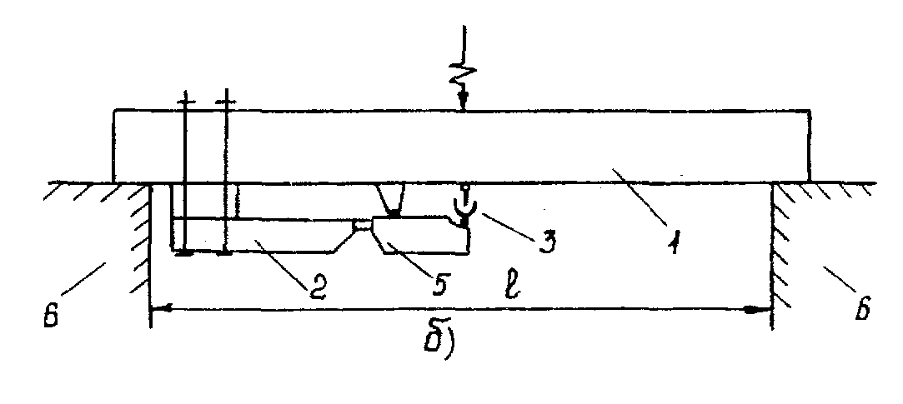
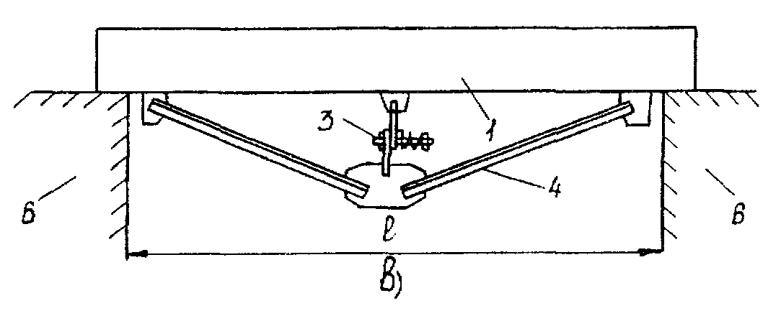
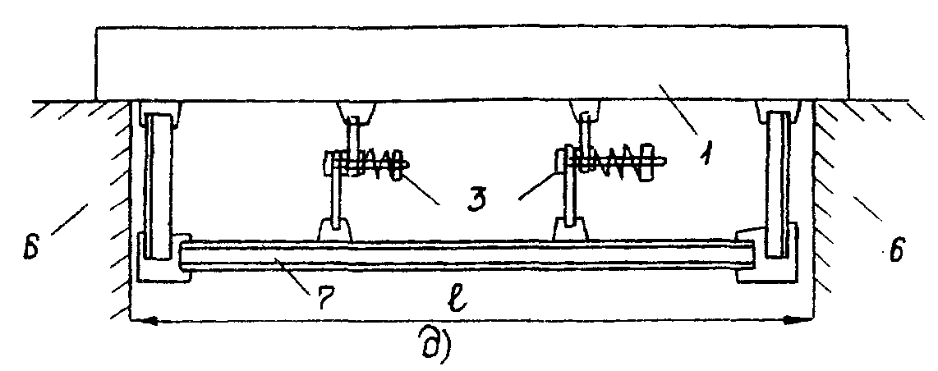
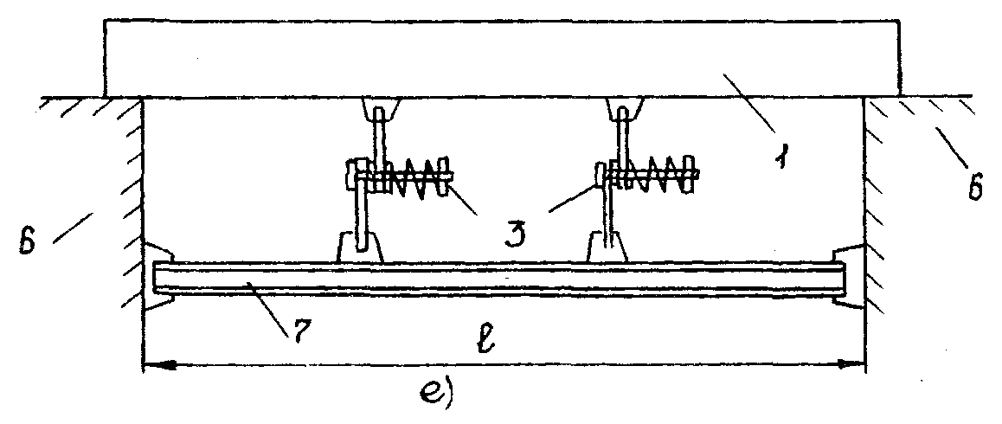

Рис. 7. Введение демпферных устройств:
а - с консольным дополнительным элементом и демпфером; б - с консольным дополнительным элементом и демпфером с рычагом;
в - с подкосами, прикрепляемыми к опорным частям конструкции; г - с подкосами, прикрепляемыми к опорам;
д - с дополнительным элементом, прикрепленным к опорным частям конструкции; е - с дополнительным элементом, прикрепленным к опоре;
1 - изгибаемая конструкция; 2 - консольный дополнительный элемент; 3 - демпфер; 4 - подкосы; 5 - рычаг; 6 - опора;
7 - дополнительный элемент; I - пролет между опорами
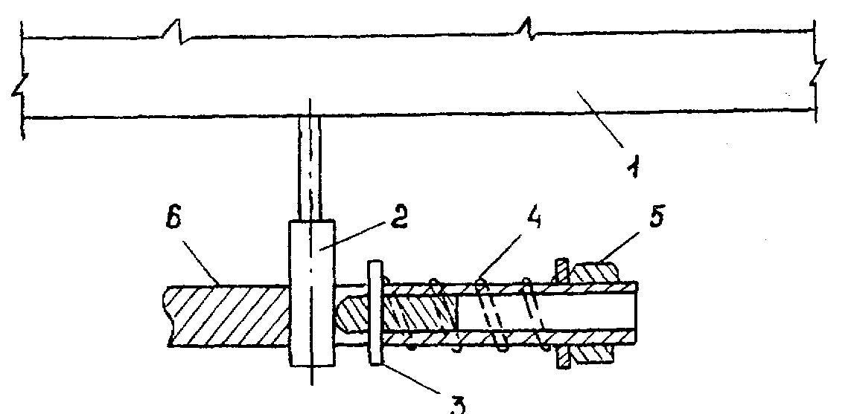
Рис. 8. Демпфер сухого трения:
1 - изгибаемая конструкция; 2 - стержень переменного сечения; 3 - штифт;
4 - упругий элемент (пружина); 5 - гайка; 6 - дополнительный элемент

Приложение

ТЕРМИНЫ И ОПРЕДЕЛЕНИЯ

Термин | Определение
1. Вибрация | Движение точки или механической системы, при котором происходят колебания характеризующих его скалярных величин
2. Вибрационная техника | Совокупность методов и средств возбуждения, полезного применения и измерения вибрации, вибрационной диаг-ностики, вибрационной защиты и вибрационных испытаний
3. Вибровозбудитель | Устройство, предназначенное для возбуждения вибрации и используемое самостоятельно или в составе другого устройства
4. Виброметрия | Совокупность средств и методов измерения величин, характеризующих вибрацию
5. Вибрационная защита | Совокупность средств и методов уменьшения вибрации, воспринимаемой защищаемыми объектами
6. Вибрационная устойчивость | Свойство объекта при заданной вибрации выполнять заданные функции и сохранять в пределах норм значения параметров
7. Вибрационная прочность | Прочность при и после заданной вибрации
8. Вибрационные испытания | Испытания объекта при заданной вибрации
9. Вибрационная диагностика | Техническая диагностика, основанная на анализе вибрации объекта диагностирования
10. Виброперемещение | Составляющая перемещения, описывающая вибрацию
11. Виброскорость | Производная виброперемещения по времени
12. Виброускорение | Производная виброскорости по времени
13. Рамах колебаний | Разность между наибольшим и наименьшим значениями колеблющейся величины в рассматриваемом интервале времени
14. Среднее квадратическое значение колеблющейся величины | Квадратный корень из среднего арифметического или среднего интегрального значения квадрата колеблющейся величины в рассматриваемом интервале времени
15. Периодические колебания | Колебания, при которых каждое значение колеблющейся величины повторяется через равные интервалы времени
16. Период колебании | Наименьший интервал времени, через который при" периодических колебаниях повторяется каждое значение колеблющейся величины
17. Частота периодических колебаний | Величина, обратная периоду колебаний
18. Синхронные колебания | Два или более одновременно совершающихся периодических колебания, имеющих равные частоты
19. Гармонические колебания | Колебания, при которых значения колеблющейся величины изменяются во времени по закону
 | A = sin(wt+y), (10) .
где t — время;
A, w, у — постоянные параметры;
А — амплитуда;
wt+y — фаза;
у — начальная фаза;
w — угловая частота.
20. Амплитуда гармонических колебаний | Максимальное значение величины при гармонических колебаниях
21. Сдвиг фаз синхронных колебаний | Разность фаз двух синхронных гармонических колебаний в любой момент времени
22. Угловая частота гармонических колебаний | Производная по времени от фазы гармонических колебаний, равная частоте, умноженной на 2п
23. Синфазные гармонические колебания | Синхронные гармонические колебания с равными в любой момент времени фазами
24. Биения | Колебания, размах которых — периодически колеблющаяся величина и которые являются результатом сложения двух гармонических колебаний
25. Частота биении | Частота колебаний значений размаха при биениях, равная разности частот суммируемых колебаний
26. Гармонический анализ колебаний | Представление анализируемых колебаний в виде суммы гармонических колебаний
27. Гармоника | Гармоническая составляющая периодических колебаний
28. Спектр колебаний | Совокупность соответствующих гармоническим составляющим значений величины, характеризующей колебания, в которой указанные значения располагаются в порядке возрастания частот гармонических составляющих
29. Спектр частот | Совокупность частот гармонических составляющих колебаний, расположенных в порядке возрастания
30. Амплитудный спектр | Спектр колебаний, в котором величинами, характеризующими гармонические составляющие колебаний, являются их амплитуды
31. Затухающие колебания | Колебания с уменьшающимися значениями размаха
32. Нарастающие колебания | Колебания с увеличивающимися значениями размаха
33. Логарифмический уровень колебаний | Характеристика колебаний, сравнивающая две одноименные физические величины, пропорциональная десятичному логарифму отношения оцениваемого и исходного значений величины
34. Полоса частот | Совокупность частот в рассматриваемых пределах
35. Декадная полоса частот | Полоса частот, у которой отношение верхней граничной частоты к нижней равно 10
36. Октавная полоса частот | Полоса частот, у которой отношение верхней граничной частоты к нижней равно 2
37. Полуоктавная полоса частот | Полоса частот, у которой отношение верхней граничной частоты к нижней равно 2
38. Среднегеометрическая частота полосы | Квадратный корень из произведения граничных частот полосы
39. Бегущая волна | Распространение возмущения в среде
40. Продольная волна | Волна, направление распространения которой коллинеарно траекториям колеблющихся точек среды
41. Поперечная волна | Волна, направление распространения которой ортогонально траекториям колеблющихся точек среды
42. Стоячая волна | Состояние среды, при котором расположение максимумов и минимумов перемещений колеблющихся точек среды не меняется во времени
43. Узел колебаний | Неподвижная точка среды при стоячей волне
44. Пучность колебаний | Точка среды при стоячей волне, в которой размах перемещений имеет максимум
45. Форма колебаний системы | Конфигурация совокупности характерных точек системы, совершающей периодические колебания, в момент времени, когда не все отклонения этих точек от их средних положений равны нулю
46. Случайные колебания | Колебания, представляющие собой случайный процесс
47. Вынуждающая сила | Переменная во времени внешняя сила, не зависящая от состояния системы и поддерживающая ее вибрацию
48. Демпфирование вибрации | Уменьшение вибрации вследствие рассеяния механической энергии
49. Восстанавливающая сила | Сила, возникающая при отклонении системы от со
 | стояния равновесия и направленная противоположно этому отклонению
50. Коэффициент жесткости | Взятая с противоположным знаком производная характеристика восстанавливающей силы или момента
51. Коэффициент податливости | Величина, обратная коэффициенту жесткости
52. Свободные колебания | Колебания системы, происходящие без переменного внешнего воздействия и поступления энергии извне
53. Вынужденные колебания | Колебания системы, вызванные и поддерживаемые силовым и кинематическим возбуждением
54. Автоколебания | Колебания системы, возникающие в результате самовозбуждения
55. Собственная частота колебаний линейной системы | Любая из частот свободных колебаний линейной системы
56. Собственная форма колебаний системы | Форма колебании линейной системы, колеблющейся с одной из собственных частот
57. Резонансные колебания | Вынужденные колебания системы, соответствующие одному из максимумов амплитудно-частотной характеристики
58. Амплитудно-частотная характеристика | Зависимость амплитуды вынужденных колебаний от частоты гармонического возбуждения с постоянной амплитудой
59. Активная виброзащита | Вибрационная защита, использующая энергию дополнительного источника
60. Пассивная виброзащита | Вибрационная защита, не использующая энергию дополнительного источника
61. Виброизоляция | Метод вибрационной защиты посредством устройств, помещаемых между источником возбуждения и защищаемым объектом
62. Динамическое гашение вибрации | Метод вибрационной защиты посредством присоединения к защищаемому объекту системы, реакции которой уменьшают размах вибрации объекта в точках присоединения системы
63. Виброизолятор | Устройство, осуществляющее виброизоляцию
64. Демпфер | Виброзащитное устройство или его часть, создающая демпфирование вибрации
65. Динамический виброгаситель | Устройство, осуществляющее динамическое гашение вибрации
Примечание. Термины и определения установлены [1].

Список использованной литературы

1. ГОСТ 24346-80. Вибрация. Термины и определения.
2. ГОСТ 25364-82. Агрегаты паротурбинные стационарные. Нормы вибрации и общие требования к проведению измерений.
3. ГОСТ 12.4.012-83. ССБТ. Вибрация. Средства измерения и контроля вибрации на рабочих местах. Технические требования.
4. ГОСТ 26043-83. Вибрация. Динамические характеристики стационарных машин. Основные положения.
5. ГОСТ 12.1.012-90. ССБТ. Вибрационная безопасность. Общие требования.
6. СН 245-71. Санитарные нормы проектирования промышленных предприятий.
7. СНиП 2.02.05-87. Фундаменты машин с динамическими нагрузками.
8. Динамический расчет специальных инженерных сооружений и конструкций / Под ред. проф. Б.Г. Коренева и проф. А.Ф. Смирнова.— М.: Стройиздат, 1986.
9. Измерение вибрации сооружений / Под ред. д-ра техн. наук И.С. Шейнина.— Л.: Стройиздат, 1974.
10. Инструкция по мерам борьбы с вибрационными воздействиями технологического оборудования при проектировании зданий и сооружений промышленности нерудных строительных материалов.— М.: Издательство литературы по строительству, 1968.
11 Инструкция по расчету несущих конструкций промышленных зданий и сооружений на динамические нагрузки.— М.: Издательство литературы по строительству, 1970.
12. Правила технической эксплуатации электрических станций и сетей Российской Федерации: РД 34.20.501-95.— М. СПО ОРГРЭС, 1996.
13. Рекомендации по усилению железобетонных конструкций зданий и сооружений реконструируемых предприятий. Ч. 4. Виброзащита существующих конструкций.— Харьков: Харьковский Промстройниипроект, 1985.
14. Справочник по динамике сооружений / Под ред. проф. Б.Г. Коренева и проф. И.М. Рабиновича.— М.: Стройиздат, 1972.
15. А.И. Абашидзе, Ф.В. Сапожников, А.Т. Казанджян. Фундаменты машин тепловых электростанций.— М.: Энергия, 1975.
16. А.С. Гольдин. Устранение вибраций турбоагрегатов на тепловых электростанциях.— М.: Энергия, 1980.
17. Б.Т. Рунов. Исследование и устранение вибраций паровых турбоагрегатов.— М.: Энергоиздат, 1982.
18. В.П. Осоловский, Д.Г. Венгеровский, Я.Л. Кранцфельд. Эксплуатация фундаментов энергетического оборудования ТЭС.— М.: Энергия, 1980.
19. Н.С. Швец, В.Л. Седин, Ю.А. Киричек. Конструктивные способы снижения вибраций фундаментов машин с динамическими нагрузками.—М.: Стройиздат, 1987.

ОГЛАВЛЕНИЕ

1. Общие положения
2. Причины повышенной вибрации строительных конструкций
3. Особенности обследования динамического состояния фундаментов оборудования
4. Особенности обследования динамического состояния строительных конструкций
5. Измерительная аппаратура
6. Обработка и анализ материалов измерений
7. Мероприятия по снижению уровня колебаний фундаментов и строительных конструкций
Приложение. Термины и определения
Список использованной литературы

